电子口岸数据下载
电子口岸下载报关单的工作全部在中国电子口岸网站上完成。说明可以下载的数据范围，可以通过什么条件进行下载，下载时存在哪些限制，文件格式是什么，数据文件可否直接查看并使用，具体的操作流程有哪些？

下载数据范围
在出口退税申报业务中，需要海关数据包括出口报关单、进口报关单、加工贸易手册登记数据（包括进料加工、来料加工、电子账册、电子化手册数据）、加工贸易手册核销数据。
目前，只能下载出口报关单数据。

下载数据条件
下载操作针对纳税人自身的报关单数据，并且已经确认的数据进行下载，未确认的数据无法下载。
提供报关单数据的单票下载和批量下载。
单票下载：纳税人可以通过输入18位报关单号，进行单张报关单数据下载。
批量下载：纳税人可以通过设定出口日期或报送日期范围，进行该区间范围内的出口报关单批量下载，或输入部分报关单号码（开头、结尾编号），批量下载包含这部分报关单号码的数据。

下载数据处理
为了避免纳税人查询数据过大，影响运行效率，在下载时限制下载数据的大小，一次最多只能下载1000张报关单，大小不超过4M。（超出限制时需要缩小日期范围，当1天的报关单超出限制时可以设定日期和报关单尾号（0-9）分10次下载）
报关单数据下载后直接保存在纳税人本机上，下载数据格式是XML。
下载结束后，电子口岸提供本次下载数据的相关信息，如下载XXX条数据、保存路径、下载时间等信息。
允许纳税人多次下载，下载报关单不收取任何费用。

下载数据加密
电子口岸基于数据传输安全考虑，为避免企业下载报关单数据在下载过程中以及在用户本机上应用之前出现数据被窃取等原因造成企业出口报关单相关数据泄露情况，下载时根据用户的IC卡信息对报关单数据进行加密处理。
下载到本机数据，没有经过解密处理时，是无法查看具体下载内容。
在出口退税申报系统中，当企业进行数据读入时，出口退税系统根据连接的电子口岸IC卡，对数据进行解密处理。

下载操作流程
第一步 登录电子口岸
企业用户通过http://www.chinaport.gov.cn/访问电子口岸页面，点击进入中国电子口岸执法系统（http://www1.chinaport.gov.cn/pub/），连接读卡器并插入电子口岸IC卡，在执法系统页面输入IC卡密码，点击“确认”，提交验证登录。
第二步 成功登录系统后，在主界面中点击“出口退税”按钮，进入出口退税子系统。
第三步 进入出口退税子系统，点击页面左侧导航栏的“数据下载”，展开后点击“出口报关单”子菜单，右侧刷新出“出口报关单”页面。
第四步 在“出口报关单”页面的查询条件中输入本次要查询下载报关单的条件，条件可以是出口日期、报送日期范围或出口报关单号，并可修改下载文件保存路径。

操作流程概述
出口退税系统应用报关单的工作全部在出口退税申报系统中完成，涉及的系统有：生产企业出口退税申报系统、外贸企业出口退税申报系统、小规模纳税人出口免税申报系统。各系统对应处理业务流程一致，具体应用包括：
1. 报关单应用功能参数设置；
2. 出口报关单数据读入；
3. 出口报关单数据检查；
4. 出口报关单异常数据处理；
5. 出口商品汇率配置；
6. 海关贸易性质配置；
7. 出口报关单数据确认；
8. 出口报关单确认数据后期处理；

报关单应用功能参数设置
读入下载的报关单数据前，先进行报关单应用相关功能参数设置，其中包含：电子口岸卡信息配置、报关单读入方式、离岸价折算设置、运保杂费配置、18位报关单执行日期配置、确认关联号规则配置，设置将影响到读入数据、确认数据环节。
首次使用，企业必须根据自身的业务需要进行选择性设置。之后，只有发生变更时需要进行相关参数的修改，否则可以略过此步骤。

电子口岸卡信息配置

功能说明
配置IC卡号和密码是为了在读入出口报关单XML文件时，验证报关单文件信息与连接当前计算机的IC卡信息一致，不然无法解析。

操作步骤
打开菜单“系统维护→系统配置→系统参数设置与修改”，进入《系统参数设置与修改》界面，点击选项卡“功能配置I”，第4个设置项。如图展示：
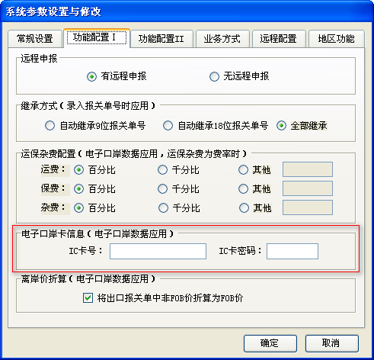
直接填写或修改正在连接当前计算机的IC卡的卡号和密码。卡号一般为13位数字，密码为8位数字或字母（以掩码*形式显示）。

报关单读入方式

功能说明
系统在读入电子口岸报关单数据是，可以选取多个报关单文件或选取报关单文件所在文件夹两种方式进行读入。

操作步骤
打开菜单“系统维护-系统配置-系统参数设置与修改”，进入“系统参数设置与修改”界面，点击选项卡“功能配置II”，第3个设置项，选取报关单文件（可多选）或选取报关单所在文件夹。

离岸价折算设置

功能说明
离岸价折算是指在数据确认时是否将报关单数据中成交方式为非FOB的成交金额扣除运保杂费折算为离岸价金额。

操作步骤
打开菜单“系统维护→系统配置→系统参数设置与修改”，进入《系统参数设置与修改》界面，点击选项卡“功能配置I”，第5个设置项。如图展示：
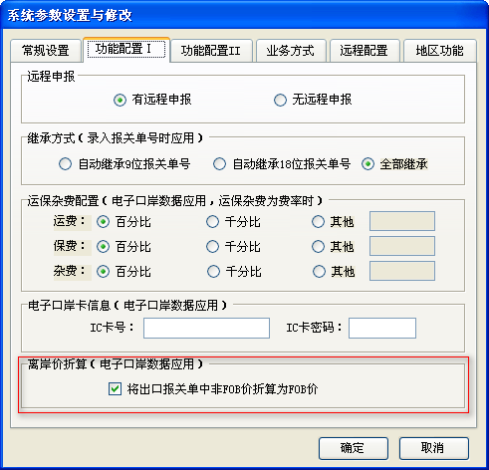
离岸价折算，则选中“将出口报关单中非FOB价折算为FOB价”；不折算，则取消勾选“将出口报关单中非FOB价折算为FOB价”。

运、保、杂费配置

功能说明
在执行“离岸价折算”的前提下，当运、保、杂费标志为1（费率）时，需要配置此项。分别将运、保、杂费配置为百分比或千分比，如遇特殊情况配置为其他并输入其他值（当输入其他值时，系统将运、保、杂费金额×他值）。含义指的是报关单数据中运、保、杂费金额代表比率，而非实际金额。

操作步骤
打开菜单“系统维护→系统配置→系统参数设置与修改”，进入《系统参数设置与修改》界面，点击选项卡“功能配置I”，第3个设置项。如图展示：
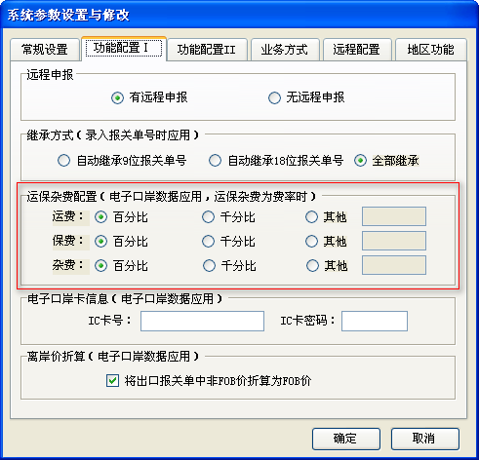
运费X代表X%时，在运费处选百分比；代表X‰时，在运费处选千分比；其他情况时，在运费处选‘其他’并在输入框中填写其他值。保费、杂费同运费。

18位报关单执行日期配置

功能说明
执行日期前的仍按原报关单录入规则（9位报关单号+0+项号）进行填写，执行日期后的按照18位报关单号+0+项号进行填写。在确认数据时，系统将根据企业配置的执行日期自动处理报关单号为12位或21位。
18位报关单执行日期以国家税务局规定的日期为止，要求与出口退税审核系统中的18位报关单启用日期一致。

操作步骤
打开菜单“系统维护→系统配置→系统参数设置与修改”，进入《系统参数设置与修改》界面，点击选项卡“业务方式”，第5个设置项。如图展示：
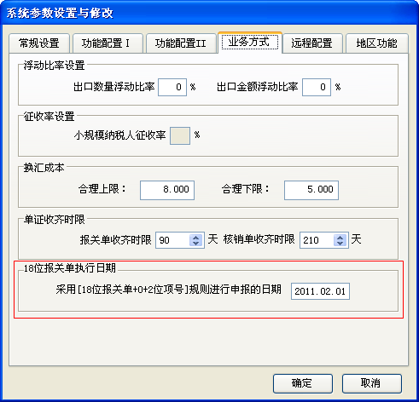
直接填写或修改国家税务局发布的执行日期。

确认关联号规则配置

功能说明
系统在数据确认时自动生成关联号，企业可以根据自身的实际情况通过参数设置来决定生成的关联号规则，如（1）申报年月+4位流水号；（2）申报年月后4位+批次+4位流水号。

操作步骤
打开菜单“系统维护-系统配置-系统参数设置与修改”，进入“系统参数设置与修改”界面，点击选项卡“功能配置II”，第3个设置项，配置申报年月（6）+流水号（4）或申报年月后四位（4）+批次（2）+流水号（4）。

出口报关单数据读入
出口报关单数据读入是将电子口岸下载的出口报关单数据读入到出口退税申报系统中。

功能说明
下载的报关单数据是加密状态，企业需要通过数据读入将报关单数据解密并读入到系统中。

操作步骤
打开菜单“基础数据采集→外部数据采集→出口报关单数据读入”。如图展示：
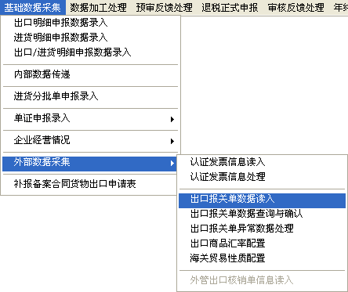
1. 读入前，检查本机是否已有效连接电子口岸卡设备，并且参数设置中的电子口岸卡信息与当前连接的IC卡信息一致。
2. 打开菜单“基础数据采集-外部数据采集-出口报关单数据读入”，选取下载的报关单文件。要求选取的文件是当前电子口岸卡下载的报关单文件，否则无法读取。
3. 系统会提醒用户“读入是否清空原有出口报关单数据”。
4. 系统进行解密处理，读取解密后的报关单数据。
5. 系统判断读入报关单号是否存在重复性问题。
6. 读入成功，系统将提示读入的报关单张数、条数、耗用时间。
7. 解析成功，但提示“出口报关单文件中无数据”，这时说明报关单无详细商品信息，建议企业登录电子口岸核实。
8. 解析失败，提示“解析的xml文件格式不正确”，这时说明下载的报关单文件格式不正确，建议企业尝试改变查询条件重新下载报关单数据。
9. 解密失败并提示出失败原因，这时建议企业根据提示的失败原因进行解决。

出口报关单数据检查
数据检查是对读入到系统中的报关单数据进行规范性检查，如商品码是否为有效商品码等，然后企业根据检查结果日志将异常数据调整为满足退税申报要求的报关单数据。

功能说明
针对选中的电子口岸出口报关单数据，进行有效性检查，可以检查的项目有：
1. 报关单号长度是否满足18位；
2. 商品项号是否为空；
3. 出口日期是否为空；
4. 商品代码是否为无效商品码；
5. 成交币制在币别码库中是否存在；
6. 各种成交方式下,对应的运、保、杂费币制是否为空；
7. 是否使用到新的出口年月下币制的汇率；
8. 运费标志为2(即运费单价)时,提示用户填写折算数量；
9. 是否存在系统可以自动处理为有效商品码的海关商品代码；
10. 是否有新增的海关贸易性质，同时检查海关贸易性质配置表中是否存在尚未配置的信息；

操作步骤
1. 在数据检查前，需要先在左边索引窗口勾选本次需要检查的报关单数据，可以单个勾选、全选、不选三种方式操作，为了方便企业在选择报关单数据时进行查找，可以在索引窗口中点击“报关单号”或“出口日期”排序。
2. 选择报关单后，点击工具栏右侧的“数据检查”，检查结束后系统将弹出文本查看器显示本次检查的结果：检查记录条数、检查耗用时间、新增海关贸易性质、未配置贸易性质、异常数据信息。
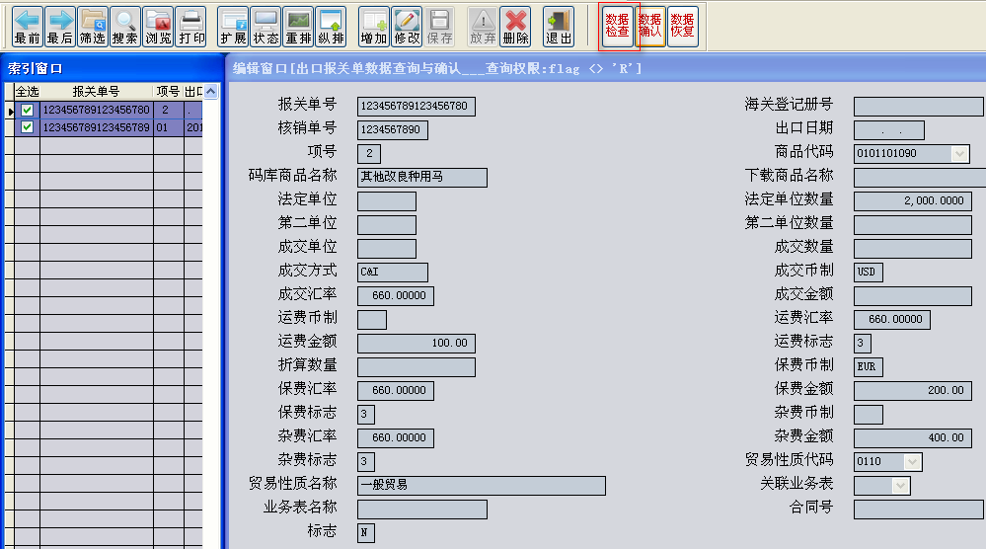

出口报关单异常数据处理
异常处理是指针对数据检查结果中的异常信息对报关单数据进行调整。

功能说明
1. 异常处理需要用户手动调整数据，系统辅助提示调整是否正确，调整后仍不正确的数据，系统在编辑窗口右上角和在保存时的保存窗口中提醒用户。
2. 商品码异常（指海关商品代码需要进行扩展后，方能确定商品代码对应的征退税率，这类商品码归类为商品码异常，称为无效商品码），可以通过批量处理完成。由用户来选择需要处理的海关商品码，根据设定的出口日期范围，来选定对应的商品码库中商品码，系统对报关单数据中相同海关商品码、属于该出口日期范围内的数据批量处理为选定的码库商品码。

操作步骤
1. 打开菜单“基础数据采集-外部数据采集-出口报关单异常数据处理”，进入“出口报关单异常数据处理”界面；
2. 在异常数据处理界面，点击“批量处理”按钮，有需要处理的海关商品码，根据实际情况（可以参考商品名称、征退税率）进行批量处理为退税商品码；
3. 其他异常项，可以通过直接修改记录中异常数据项来调整，对调整后仍未通过的数据，系统在窗口右上角提示用户，保存时将验证当前记录是否全部调整通过；
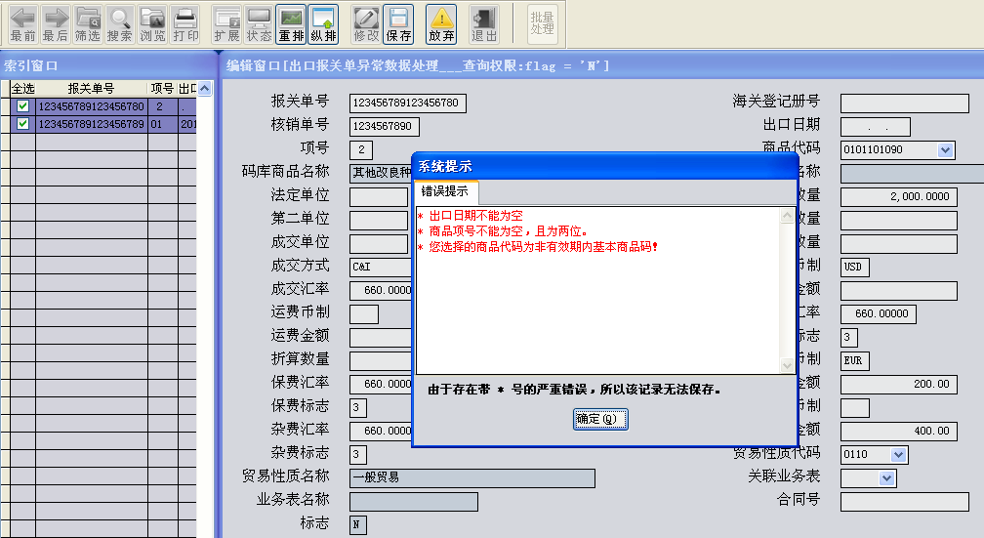

出口商品汇率配置
汇率配置是为了在确认数据环节，提供原币离岸价折算、人民币离岸价计算、美元离岸价计算中使用。

功能说明
电子口岸下载的报关单中不包含币制的汇率信息，系统在数据检查时自动在出口商品汇率配置中增加应用到的报关单中成交币制、运保杂费币制、出口年月，再由用户来配置各种币制对应出口年月的汇率。

操作步骤
1. 打开菜单“基础数据采集-外部数据采集-出口商品汇率配置”，进入“出口商品汇率配置”界面。
2. 根据币别简码和出口年月来填写对应的当期汇率。（人民币时配置100）
3. 例外，当成交币制、运保杂费币制需要使用当日汇率时，直接填写报关单数据中汇率，否则报关单数据中的汇率应为空。
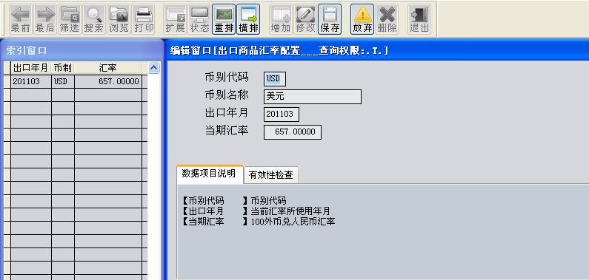

海关贸易性质配置
由于下载的报关单数据可能根据海关贸易性质的不同需要应用到不同的业务表中，为此用户可以在海关贸易性质配置中一次配置贸易性质，系统将根据此配置进行确认数据。

功能说明
1. 报关单数据检查时，海关贸易性质配置自动增加报关单数据中涉及而配置表中没有的贸易性质。
2. 企业需要在确认数据前，在海关贸易性质配置中配置对应的业务表，系统将根据配置将报关单数据确认到对应的业务表中。
3. 例外，当无法根据海关贸易性质确认业务表时，如同一贸易性质的报关单数据需要确认至多个业务表的情况，企业可以通过直接修改报关单数据中关联业务表项来将报关单数据确认至不同的业务表。
4. 外贸的关联业务表有：
（1）出口明细申报表；
（2）单证：代理出口证明申请表；
（3）单证：含金产品免税证明申请表；
（4）单证：退运已办结税务证明申请表；
（5）单证：补办出口报关单证明申请表；
（6）单证：补办收汇核销单证明申请表；
（7）单证：补办代理出口证明申请表；
（8）出口进货明细申报表；

操作步骤
1. 打开菜单“基础数据采集-外部数据采集-海关贸易性质配置”，进入“海关贸易性质配置”界面。
2. 点击索引窗口中“关联业务表”项为空的记录，然后点击工具栏“修改”按钮，下拉选择海关贸易性质对应的“关联业务表”，保存。
3. 需要将同一贸易性质确认至不同业务表时，直接进入“出口报关单数据查询与确认”界面，修改报关单数据的“关联业务表”项。
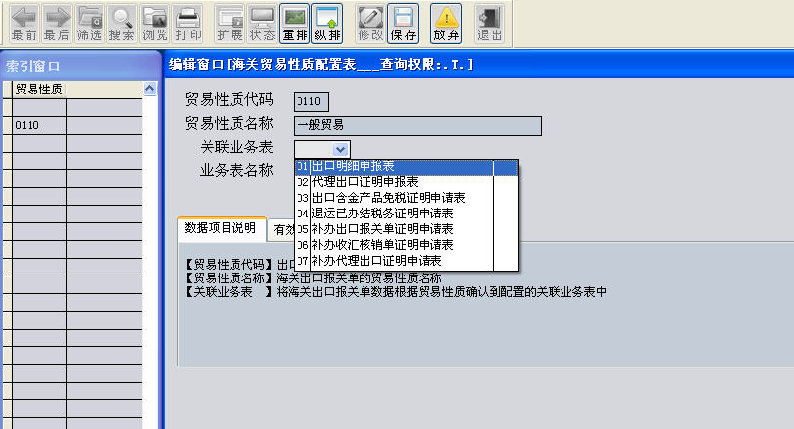

出口报关单数据确认
确认数据是出口退税系统应用电子口岸报关单数据的核心环节。在这个过程中，系统将报关单数据转换处理为退税申报明细数据。

功能说明
1. 如果企业手动填写了报关单数据中的成交汇率、运保杂费汇率时，系统将使用填写的汇率进行相关计算（如原币离岸价折算、人民币离岸价计算、美元离岸价计算等）。未填写汇率的报关单数据，将使用“出口商品汇率配置”中的币制汇率进行相关计算。
2. 计算运、保、杂费金额。
（1）运、保、杂费标志为1（指费率）时，运、保、杂费金额=成交金额×报关单中运、保、杂费金额（实指费率）×（%、‰、其他，在参数设置中配置的比率）。
（2）运费标志为2（指运费单价）时，运费金额=折算数量（企业填写）×报关单中运费金额（实指运费单价）。保费、杂费无标志为2的情况。
（3）运、保、杂费标志为3（指总额）时，运、保、杂费金额=成交金额×（运、保、杂费金额（实指运费总价）/整张报关单的成交金额总和）。
3. 折算原币离岸价。
（1）成交方式为CIF时，原币离岸价=成交金额-运费-保费-杂费
（2）成交方式为C&F时，原币离岸价=成交金额-运费
（3）成交方式为C&I时，原币离岸价=成交金额-保费
注：当运、保、杂费币制与成交币制不同时，需要将运保杂费根据报关单数据中汇率或出口商品汇率配置中汇率转换为与成交金额币制相同的运保杂费金额。公式=运保杂费×（运保杂费汇率/成交币制汇率）
4. 计算人民币离岸价。人民币离岸价 =原币离岸价* 成交币制汇率 / 100。
5. 计算美元离岸价。美元离岸价 =人民币离岸价/美元汇率 * 100
6. 出口报关单号处理。
（1）当报关单中出口日期>18位报关单执行日期时，确认至业务表的报关单号=18位报关单+0+两位项号；
（2）当报关单中出口日期<18位报关单执行日期时，确认至业务表的报关单号=后9位报关单+0+两位项号；
7. 报关单号重复检查。检查业务表中是否存在相同所属期的报关单号，并提示是否覆盖。冲减数据和已申报数据除外。
8. 确认至业务表中。根据“关联业务表”项将报关单数据确认至对应的业务表中。
9. 确认时根据参数设置中配置规则自动生成关联号。

操作步骤
1.打开菜单“基础数据采集-外部数据采集-出口报关单数据查询与确认”，进入“出口报关单数据查询与确认”界面。
2.点击工具栏中“数据确认”按钮。
3.需要企业填写确认所属期。系统默认的是已申报最大所属期的下一期。已经申报的所属期无法确认。
4.当需要重新再次确认报关单数据时，可以先执行“数据恢复”（和“数据确认”在同一工具栏上），经调整后再次重新确认。注：确认后的报关单数据不再显示，“数据恢复”只是将隐藏的数据再次可见，使用户可以再次应用这部分报关单数据。建议用户当执行“数据恢复”后对应删除业务表中的数据。
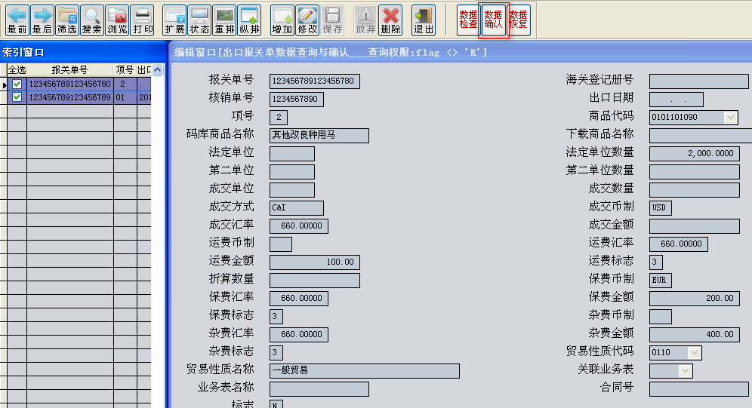

恢复确认的报关单数据
当需要重新确认出口报关单数据时，先执行数据恢复，再进行调整重新确认。

功能说明
系统对已经完成确认的记录不再显示，但当用户需要再次确认本次已完成确认的出口报关单时，可以通过恢复数据，来再恢复显示确认过的出口报关单数据。

操作步骤
1.打开菜单“基础数据采集→外部数据采集→出口报关单数据查询与确认”。如图展示：
2.在出口报关单数据查询与确认界面，点击工具栏右方的“数据恢复”按钮，恢复本次已确认的出口报关单数据，并提示企业同时删除申报表中确认的报关单数据。
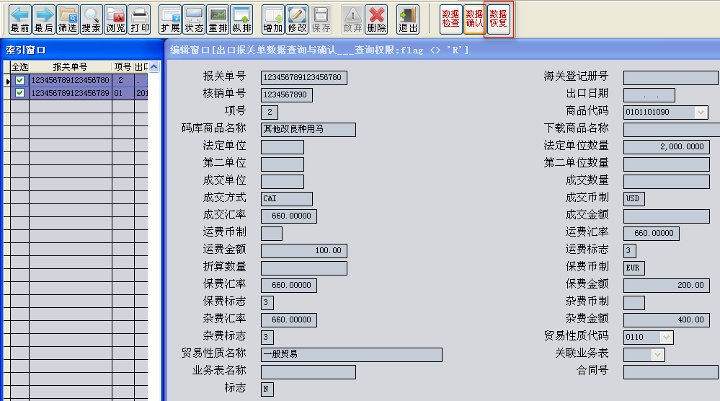

确认数据后期处理
当需要重新确认出口报关单数据时，先执行数据恢复，再进行调整重新确认。

功能说明
1.记销售日期批量处理：设定出口日期范围，统一将该范围内的记销售日期批量处理为填写的记销售日期。
2.设置单证不齐标志：可以将确认的报关单数据设定为单证不齐记录。
3.配置出口发票号：以浏览数据的模式填写出口发票号，一张报关单对应一个发票号。

操作步骤
进入实际确认的出口明细表或单证申请表界面，在编辑界面点击鼠标右键，选择报关单确认数据处理菜单：
1.批量处理记销售日期。输入出口日期起始范围和终止范围，填写记销售日期，点击处理将该出口日期范围的所有记销售日期批量处理为填写的记销售日期。
2.设置单证不齐标志。选择当前记录或当前筛选条件下所有记录，设置实际标志，如B、H、BH、D、空，系统将当前记录（或筛选下所有记录）的单证不齐标志设置为企业选择的标志。
3.配置出口发票号。系统列出所有报关单号，用户在对应的报关单号后面的出口发票号列填写实际发票号，待全部填写完成后点击更新，更新当前全部数据中出口发票号。

增值税认证发票信息接口
为了方便广大外贸型出口企业的退税申报工作，提高工作效率和准确率，现将增值税认证发票信息接口公布如下，外贸企业可按照如下的接口和XML格式从发票认证系统中导出发票信息，之后将其读入到出口退税申报系统中用于退税申报。

发票接口
序号 | 字段名 | 类型 | 中文名称 | 长度 | 备注
1 | hm | CHAR | 发票号码 | 8
2 | dm | CHAR | 发票代码 | 10
3 | je | NUMBER | 计税金额 | 13，2
4 | se | NUMBER | 税额 | 13，2
5 | xf | CHAR | 销方纳税号 | 15
6 | nsh | CHAR | 购方纳税号 | 15
7 | kp | DATE | 开票日期 | 8

XML格式
具体xml的格式，见附件rzfp.xsd。

读入步骤
- 基础数据采集——外部数据采集——认证发票信息读入
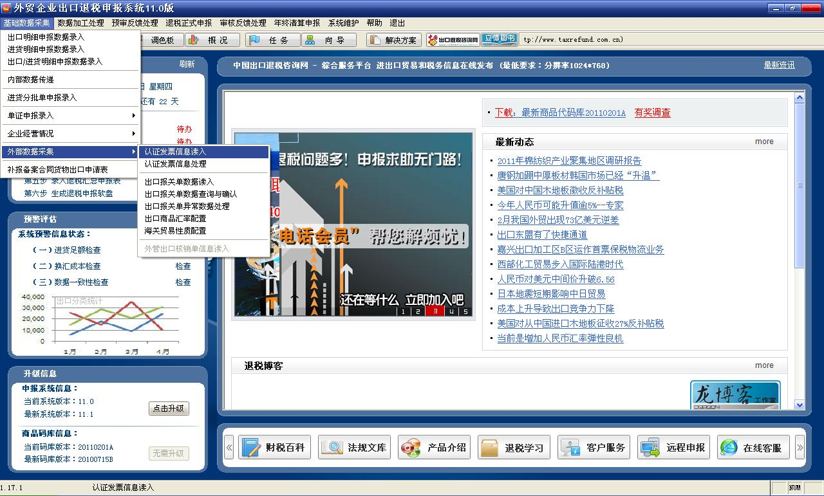
- 选择发票的XML文件进行读入
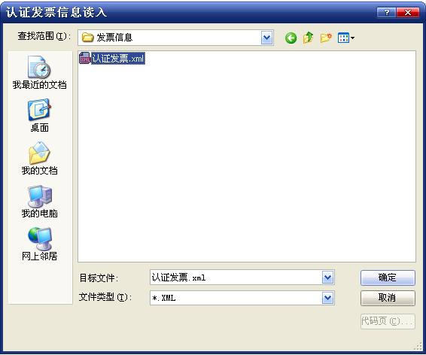
注意：文件类型选择xml。
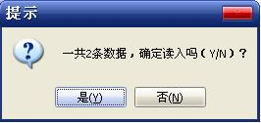
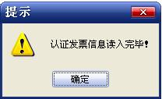
- 读入完完毕后按照如下菜单进入发票查询界面
基础数据采集——外部数据采集——认证发票信息处理
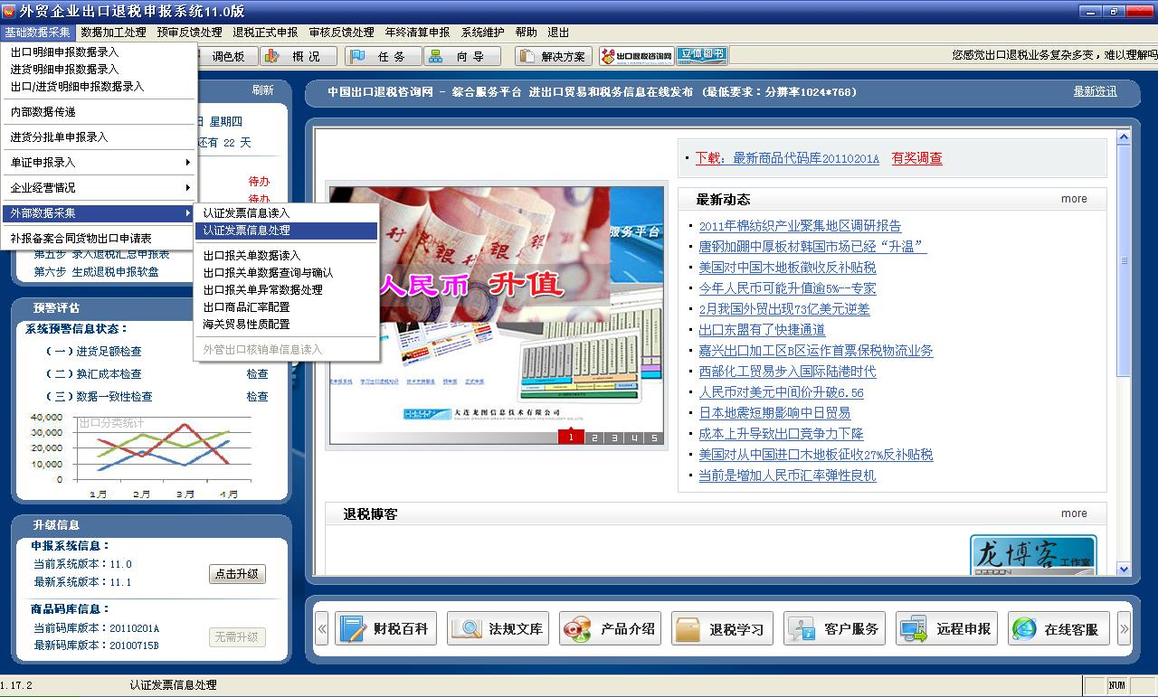
- 查看已读入的发票的信息
